新 书 推 荐
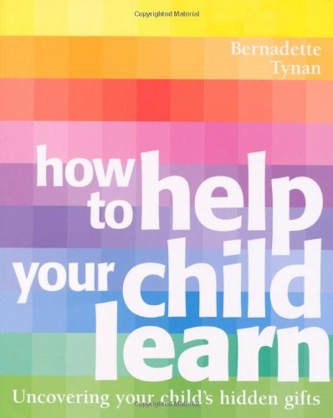
中文书名：《如何帮助你的孩子学习》
英文书名：How to Help Your Child to Learn
作 者：Bernadette Tynan
出 版 社：Quadrille Publishing Ltd
代理公司：ANA
页 数：160页
出版时间：2010年8月
代理地区：中国大陆、台湾
审读资料：电子稿
类 型：家教育儿

内容简介：

每个父母都想帮助孩子开发他们的真正潜力，但是如何能够完美的实现呢？伯纳黛特·泰南（Bernadette Tynan）告诉父母们怎么做才能鉴别并释放孩子们的独特天赋和技能，这样他们不仅能够提升自信心，而且也可以获得良好效果。伯纳黛特的观点是每个孩子都有天赋，要让他们发挥出来，我们需要做的是去发现他们的特有天赋是什么并帮助他们开发出来。试图鼓励真正天分是在踢球的大卫·贝克汉姆去拉小提琴，这是毫无意义的。利用自己开发的各种技术，博纳黛特与全世界很多父母、孩子和学校进行合作，帮助孩子们实现自己全部的潜力。如今，当父母们对于如何可以最好地培养孩子越来越困惑的时候，这些技术将被更多的读者所熟知。

作者简介：

伯纳黛特·泰南（Bernadette Tynan）是天才儿童方面的国际专家。经过17年的实践经验和研究，伯纳黛特全世界的父母、学校和政府提出了许多建议，如何去释放每个孩子的天赋。伯纳黛特在她的领域是一位有建设性的作者，已经在澳洲出版了一本畅销书，而且她的作品还被翻译至世界各地。伯纳黛特曾是牛津天才儿童研究中心的高级讲师，她在那里从事了英国第一个天才儿童发展计划。她拥有剑桥大学基础教学法硕士学位，开发了一套适合儿童的个性化学习系统。伯纳黛特的方法来源于她对教育学、心理学、儿童发展学、生理药理学、人类学和神经网络学的研究。她是英国美丽心灵慈善机构的创始人，门萨俱乐部和美国国际心脑和教育协会成员。

谢谢您的阅读！
请将回馈信息发至：俞晓宁（Winnie Yu）
安德鲁﹒纳伯格联合国际有限公司北京代表处
北京市海淀区中关村大街甲59号中国人民大学文化大厦1705室, 邮编：100872
电话：010-88810959
传真：010-82504200
Email: winnie@nurnberg.com.cn
网址：www.nurnberg.com.cn
微博：http://weibo.com/nurnberg
豆瓣小站：http://site.douban.com/110577/

